Pieczęć i adnotacje organu przyjmującego wniosek | 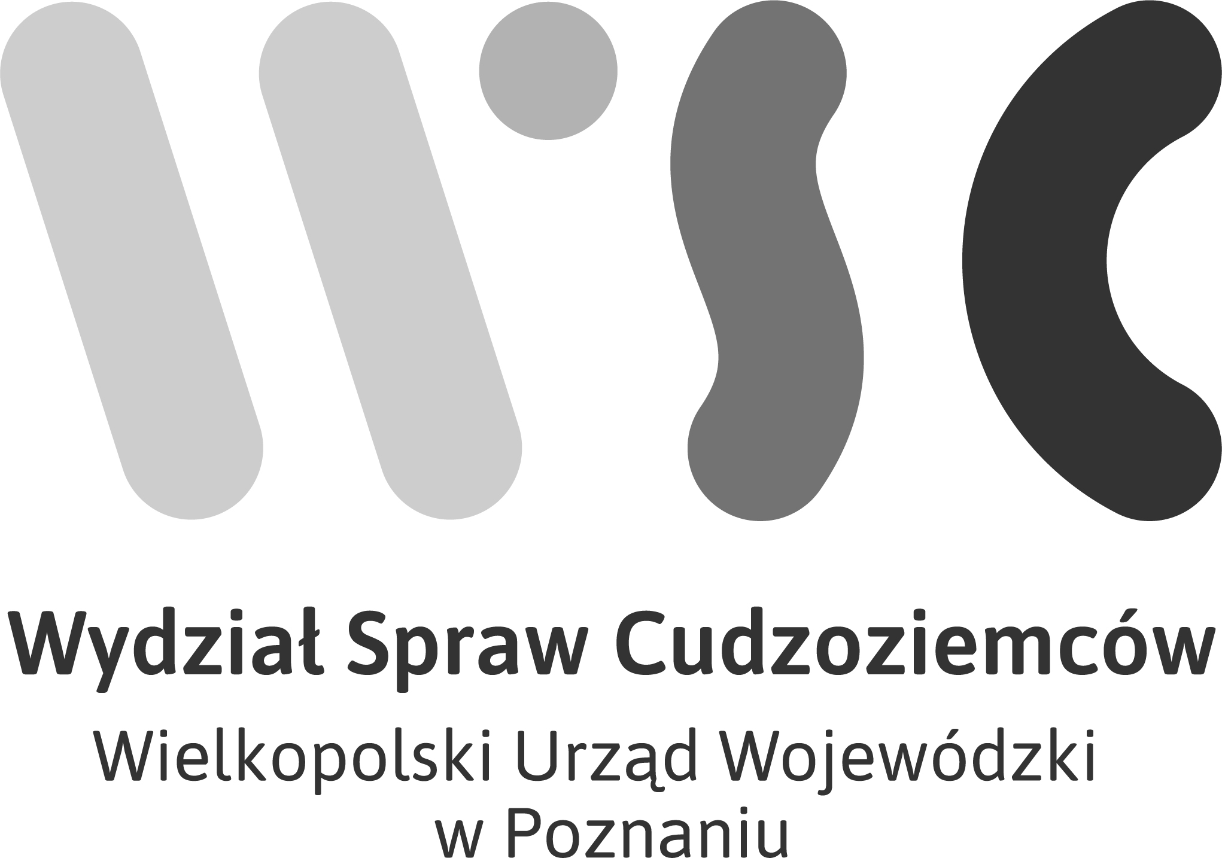
INFORMACJA O ZAKOŃCZENIU PRACY
DLA CUDZOZIEMCA POSIADAJĄCEGO WAŻNE ZEZWOLENIE NA POBYT CZASOWY I PRACĘ
formularz wypełnij w języku polskim drukowanymi literami

- Dane osobowe cudzoziemca:

imię i nazwisko
obywatelstwo
data urodzenia
nr sprawy
adres zamieszkania

adres do korespondencji

- Treść oświadczenia:

Informuję, iż w dniu ………………...................................... zakończyłem wykonywanie pracy
w firmie …………………………………………………………………………………………………………………………………………………………
Wyżej wskazany adres korespondencyjny podaję w postępowaniu o cofnięcie zezwolenia na pobyt czasowy i pracę.
Zobowiązuję się do informowania organu o każdorazowej zmianie miejsca zamieszkania.

Dodatkowe informacje (np. o podjęciu/zamiarze podjęcia nowej pracy, o zamiarze złożenia nowego wniosku itp.):
………………………………………………………………………………………………………………………………………………………………………

………………………………………………………………………..
(data i czytelny podpis cudzoziemca)

- Zgoda na przetwarzanie danych osobowych:
Wyrażam zgodę na przetwarzanie moich danych osobowych zawartych w niniejszym formularzu wypełnionym na potrzeby postępowania prowadzonego w Wydziale Spraw Cudzoziemców Wielkopolskiego Urzędu Wojewódzkiego w Poznaniu, w celu komunikacji telefonicznej lub mailowej w pełnym zakresie informacji związanych z prowadzeniem mojej sprawy. Oświadczam, że zapoznałam/em się z informacją o prywatności dostępną na stronie https://migrant.poznan.uw.gov.pl.

………………………………………………..…………………………….
(data i czytelny podpis cudzoziemca)

